**华东师范大学数据科学与工程学院实验报告**

|  |  |  |
| --- | --- | --- |
| **课程名称**：计算机网络与编程 | **年级**：2021级 | **上机实践成绩**： |
| **指导教师**：张召 | **姓名**：唐小卉 | **学号**：10215501437 |
| **上机实践名称**： | | **上机实践日期**：2023.3.3 |
| **上机实践编号**： | **组号**： | **上机实践时间**： |

1. **实验目的**
2. **利用java代码打印出学号和姓名**
3. **利用wireshark把访问的网站的网络包抓取下来，通过过滤器筛选特定的网络包。**

1. **实验任务**

**task1: 创建一个以自己学号+姓名拼音命名的java项目，编写java代码以实现将自己的学号和姓名打印出来的效果，请将操作过程中的关键步骤和实验结果截图附在实验报告中，并仔细书写实验报告。**

**task2: 访问自己经常访问的网站，并利用wireshark将访问过程中的网络包抓取下来，同时根据不同的过滤规则删选特定的网络包，请将操作过程中的关键步骤和实验结果截图附在实验报告中，并仔细书写**

1. **使用环境**

Java IDE，JDK19

1. **实验过程**

**task1:**

1. 建立实验项目

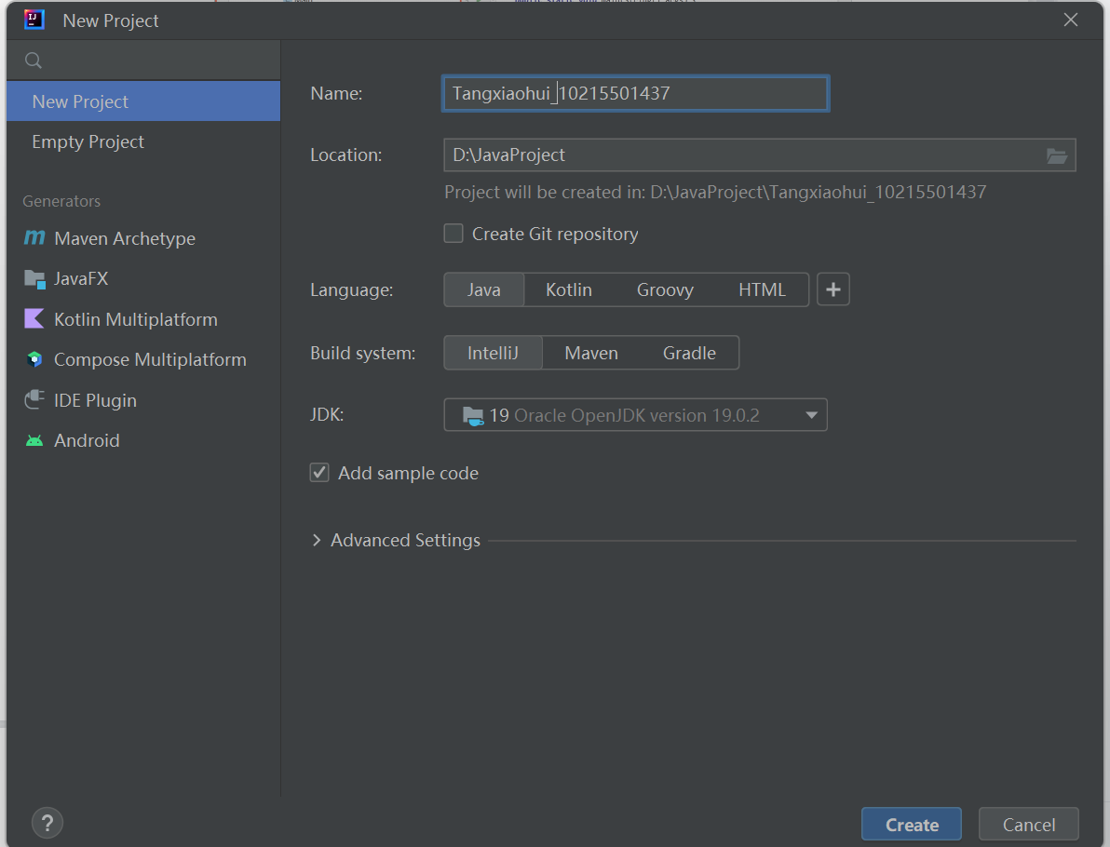

1. 建立Package，建立Java类。

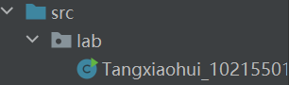

1. 编写代码

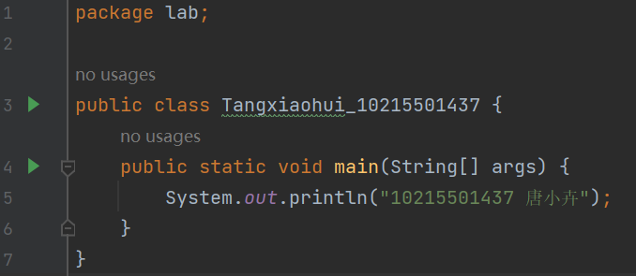

1. 输出结果

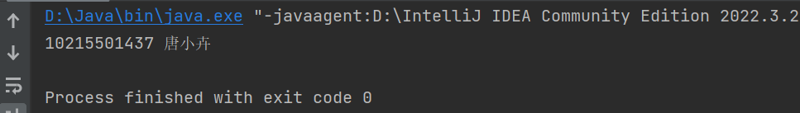

**task 2：**

1.显示过滤器中输入DNS，搜索www.bilibili.com相关的报文

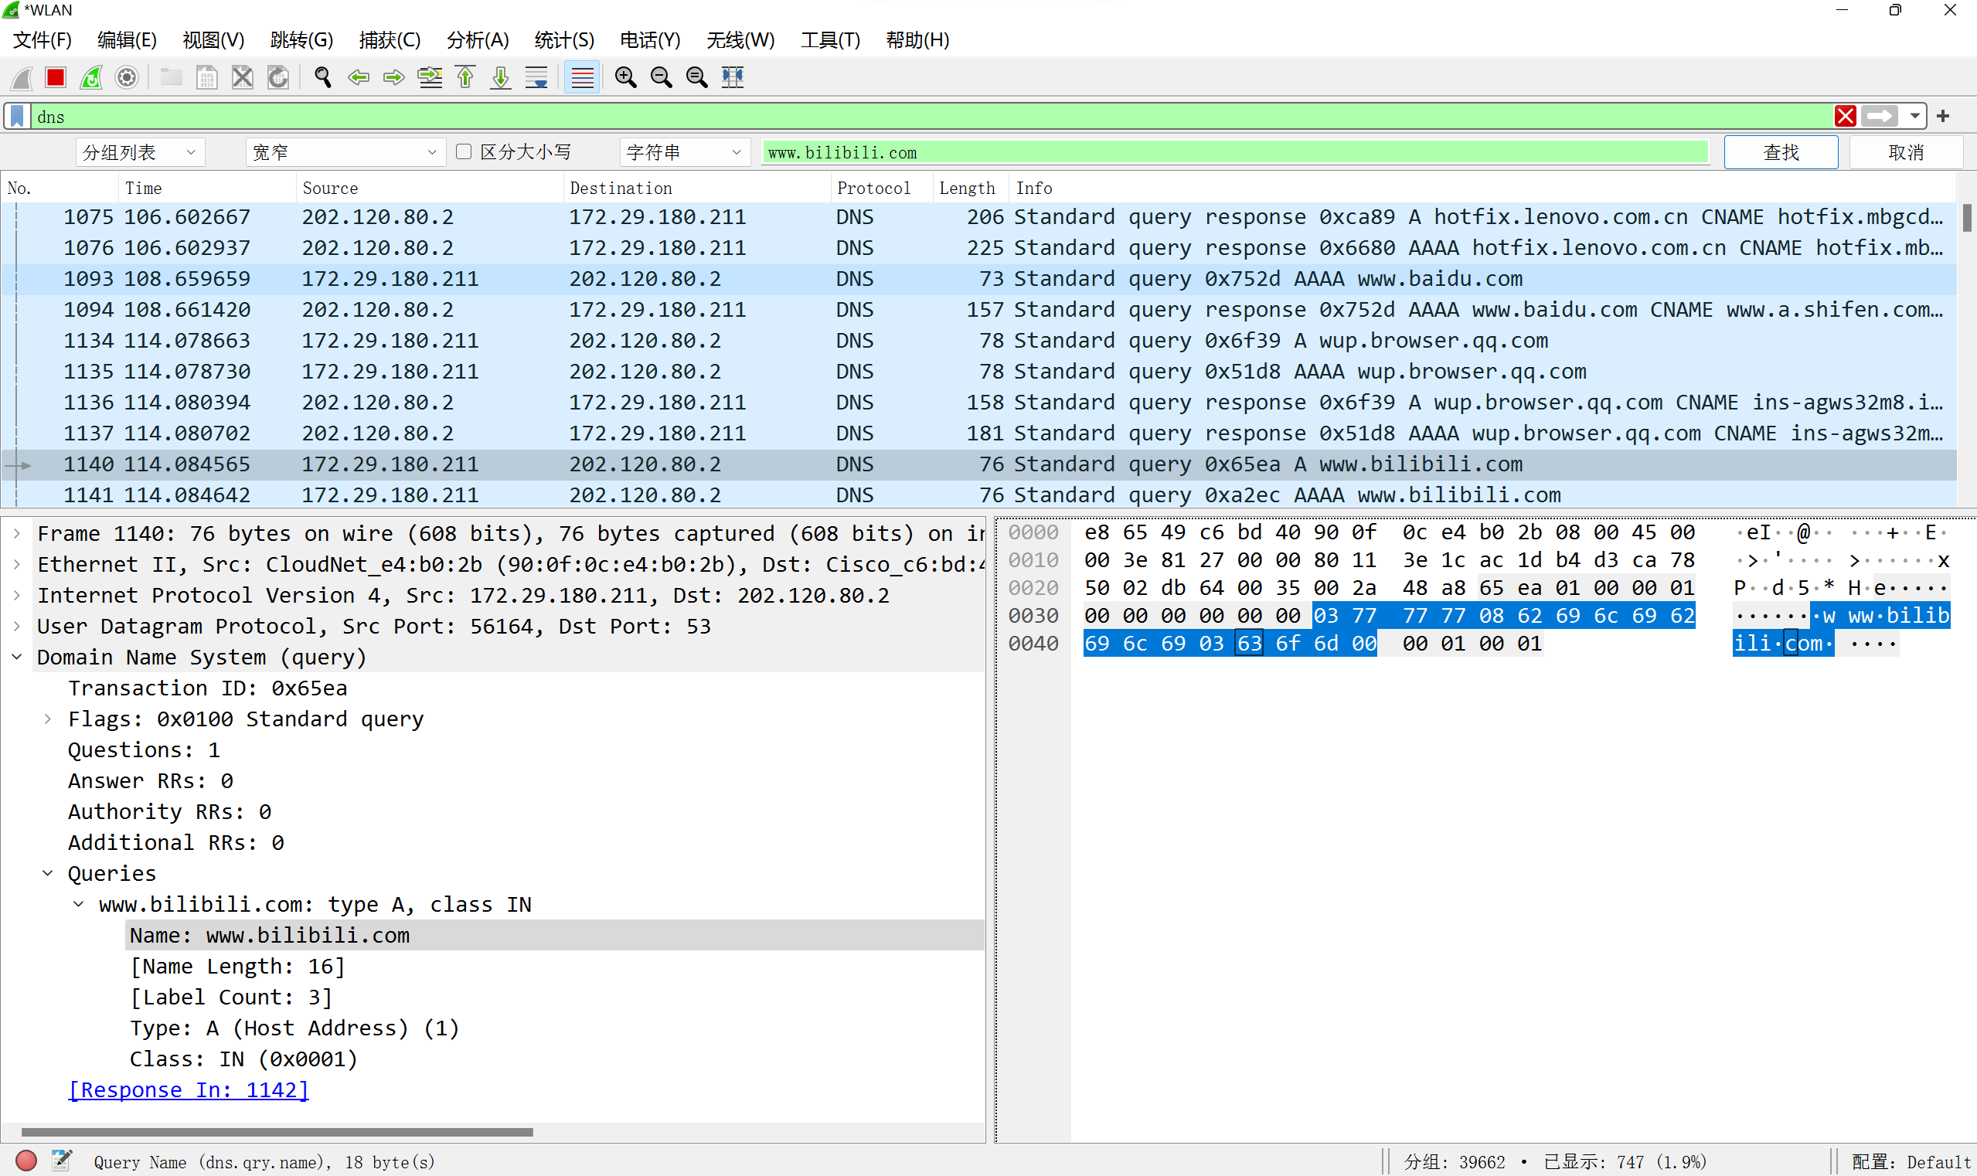

2.过滤IP地址，进行三次握手

第一次握手：客户端发送SYN包至服务器，并进入SYN_SENT状态，等待服务器确认

第二次握手：服务器收到客户端的SYN包，发送一个ACK，同时发送自己的SYN，此时服务器进入SYN_RCVD状态

第三次握手：客户端接收到服务器发送的SYN+ACK后，进入ESTABLISHED状态，并发送服务器SYN包的确认ACK，服务器接收到客户端ACK后，进入ESTABLISHED状态

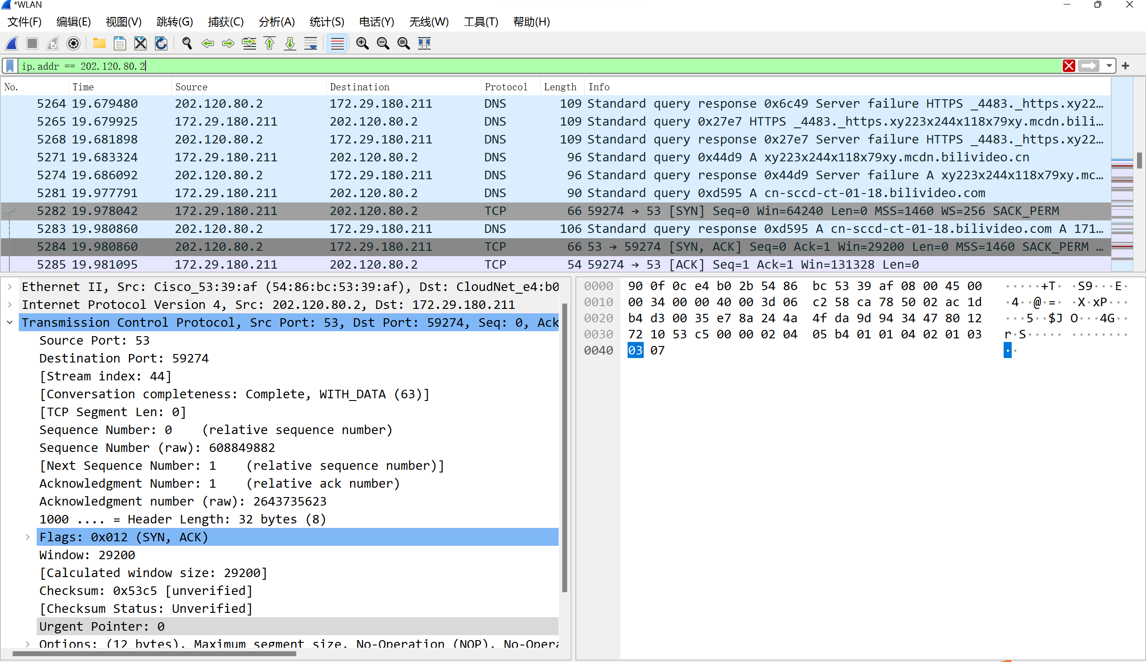

3.以网络包协议作为过滤规则。

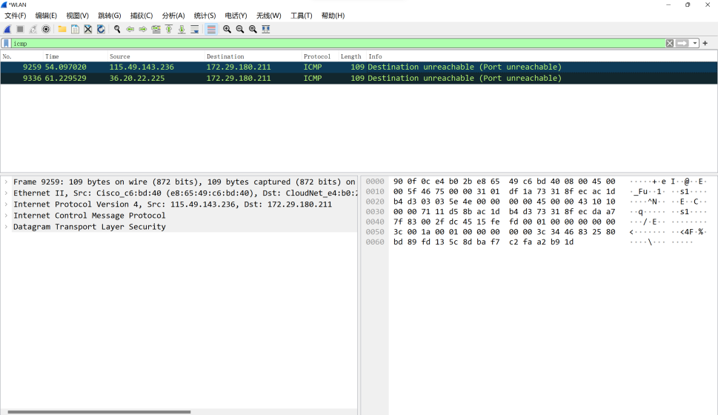

1. **总结**

这次实验简单的了解了如何使用IDEA以及解除了非常简单的Java语言，了解到了wireshark的强大功能，认识了一些简单的协议。